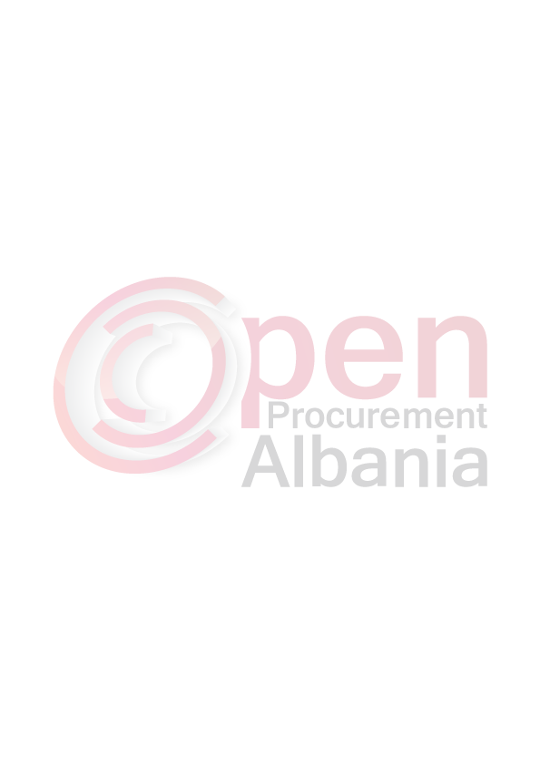
Autoriteti Kontraktor
FTESË PËR OFERTË
Emri dhe adresa e autoritetit kontraktor
Emri :Agjensia e Sherbimeve Komunale
Adresa:Lagja “Tafil Skendo“ Kuçove
Tel/Fax 031122967
E-mail: komunalebashki@yahoo.com
Emri dhe adresa e personit përgjegjës:
Emri: Dritan Rogozi
Adresa: Lagja Tafil Skendo Kuçove
Tel/Fax:0696592074
E-mail:dritanrogozi@gmail.com
Agjensia e Sherbimeve Komunale do të zhvillojë procedurën ne prokurimit me vlerë të vogël me fond limit 132500 leke pa tvsh , me objekt: Blerje pleh kimik dhe organik
Data e zhvillimit do të jetë 26.04.2016,ora 13.30 në adresën
www.app.gov.al
Jeni të lutur të paraqisni ofertën tuaj për këtë objekt prokurimi me këto
të dhëna (specifikimet teknike të mallit/shërbimit/punës):
Nr. | Emertimi i mallit | Njesi | Sasia
1 | Pleh fosforik | Kv | 3
2 | Pleh azotik | Kv | 6
3 | Torfe | Thesë | 10
4 | Pesticide per vrugun | Kg | 3
5 | Pesticide kunder hirit | Lt | 2
6 | Insekticid kunder demtueseve ne peme. | Kg | 5
7 | Insekticid kunder breshkezave | Lt | 1
8 | Insekticid kunder kerrminjeve | Kg | 10
9 | Insekticid per luftimin e demtueseve te tokes | Kg | 10
10 | Squfur | Kg | 10
11 | Pleh organik | Kv | 30
Operatori ekonomik I renditur I pari, perpara se te shpallet fitues, duhet te dorezoje prane autoritetit kontraktor dokumentet si me poshte : Nje dokument qe verteton se (subjekti juaj) nuk eshte ne process falimentimi (statusi aktiv)
Dorezimin e Ekstraktir te Regjistrit Tregtar per te dhenat e subjektit, Ekstraktit mbi historikun e Subjektit te leshuara nga Qendra Kombetare e Rregjistrimit
Afati i lëvrimit të mallit/realizimit të shërbimit/punës do të jetë_1 dite.
Mallrat te jene cilesore, data e skadences te jete jo me pak se 1 vite nga marja e mallit ne dorezim.
Në ofertën e tij, ofertuesit duhet të paraqesë të dhënat e plota të personit
te kontaktit.

TITULLARI I AUTORITETIT KONTRAKTOR.
Aleksander Ceca

